Đọc tài liệu gửi tới các em đề thi thử THPT Quốc gia 2022 môn Lý của Sở Giáo dục và đào tạo tỉnh Hải Dương. Đề thi theo chuẩn cấu trúc đề thi của Bộ GD&ĐT đã ra và bám sát theo đề minh họa năm học 2021-2022.
Cùng Đọc tài liệu tham khảo đề thi thử tốt nghiệp THPT này:
(Tải file đề thi đáp án theo file đính kèm)

Đề thi thử THPT Quốc gia 2022 môn Lý Sở GD Hải Dương
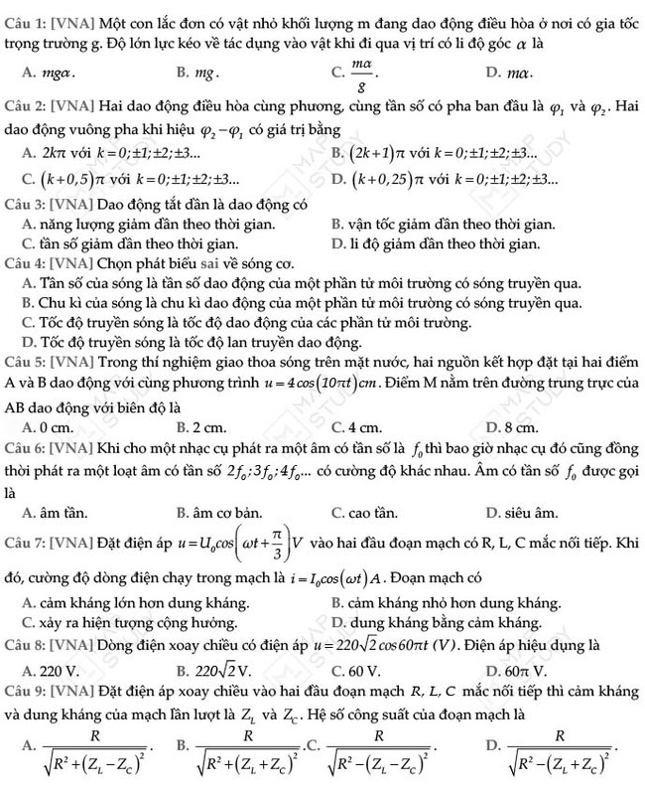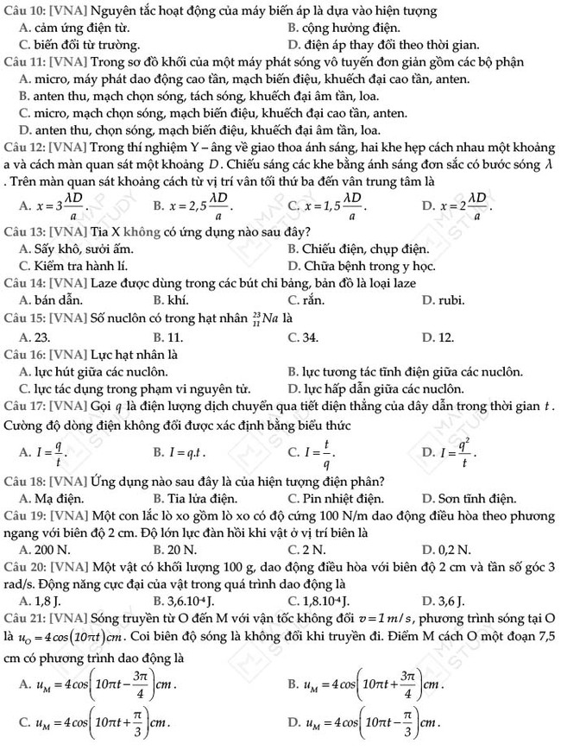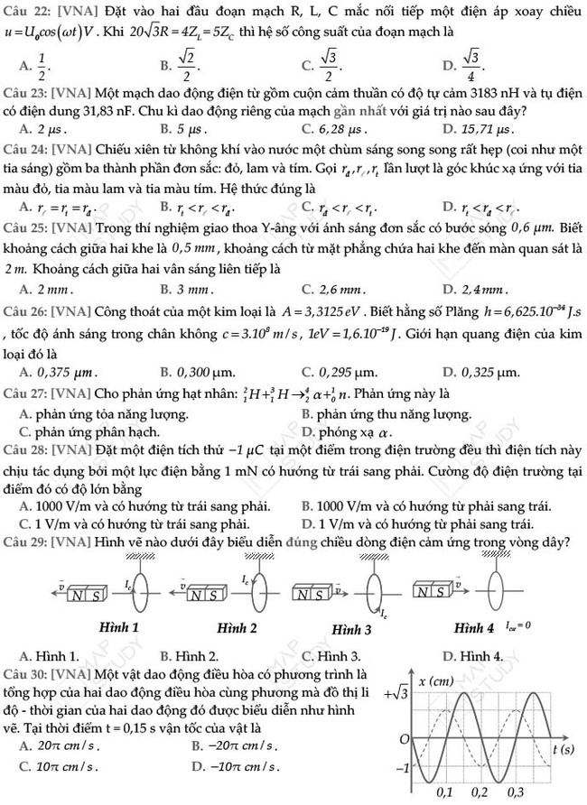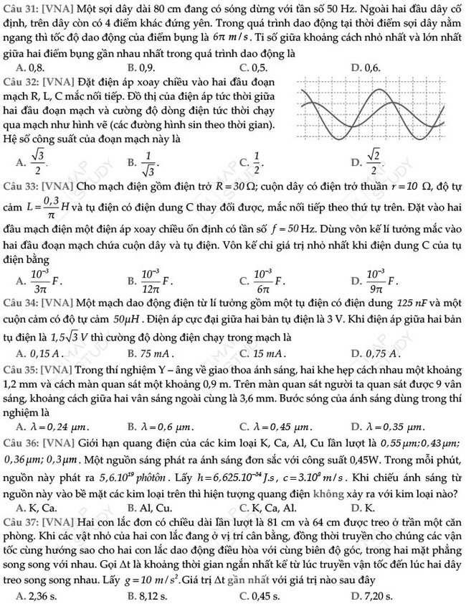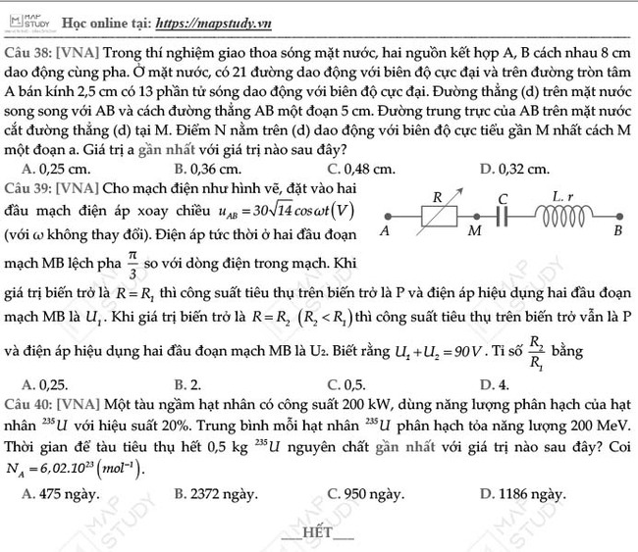
Dưới đây là bảng đáp án 40 câu hỏi trắc nghiệm trong đề thi thử tốt nghiệp môn lý 2022 của Sở Hải Dương để các em tiện đối chiếu với bài làm của mình. Tham khảo thêm hướng dẫn giải chi tiết theo file đính kèm.

Đáp án đề thi thử THPT Quốc gia 2022 môn Lý Sở GD Hải Dương
Câu | Đ/a | Câu | Đ/a | Câu | Đ/a | Câu | Đ/a
1 | A | 11 | A | 21 | B | 31 | A
2 | C | 12 | B | 22 | A | 32 | C
3 | A | 13 | A | 23 | A | 33 | A
4 | C | 14 | A | 24 | B | 34 | B
5 | D | 15 | A | 25 | D | 35 | B
6 | B | 16 | A | 26 | A | 36 | B
7 | A | 17 | A | 27 | A | 37 | C
8 | A | 18 | A | 28 | B | 38 | D
9 | A | 19 | C | 29 | A | 39 | A
10 | A | 20 | C | 30 | D | 40 | A
-/-
Trên đây là một đề thi khá hay trong bộ đề thi thử tốt nghiệp THPT môn Lý có đáp án giúp các em ôn tập lại các kiến thức đã học, đánh giá năng lực làm bài của mình và chuẩn bị cho kì kiểm tra THPT sắp tới được tốt hơn với số điểm cao như mong muốn.
Chúc các em ôn thi tốt!

